**The CaFE’s**



Anggota :

Aldila Ainu Rachman – A11.2019.11757

Hafid Bastian – A11.2019.11762

Nur Rifqah Fakhirah – A11.2019.12178

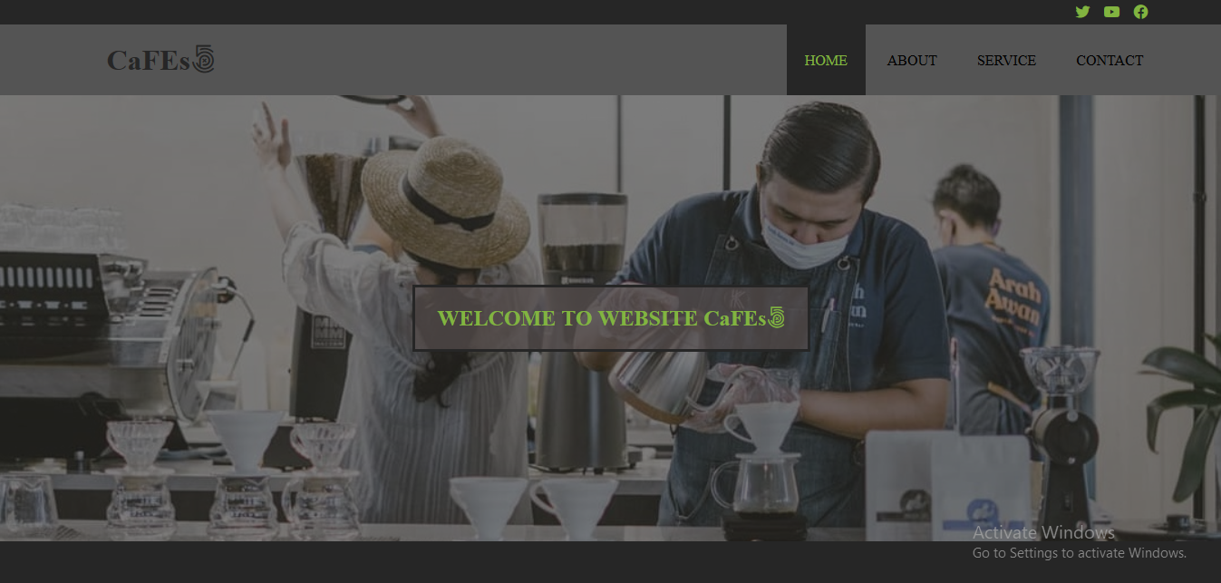

About CaFes :

**Cafes adalah sebuah cafe yang terletak di daerah semarang.** Cafes memiliki suasana citra rasa yang khas alam. Mempunyai banyak fasilitas diantaranya : parkir luas, spot foto, free WiFi, AC, karaoke, dan masih banyak lagi.

Visi CaFes :

“ Kita selalu melakukan pengarahan atau meeting untuk kemajuan dan

perkembangan fasilitas cafe yang ada. Dan selalu memberikan yang

terbaik pastinya ... ”

Misi CaFes :

**“ Membuat semua pengunjung yang datang menjadi suka dan terkesan dengan tempat dan pelayanan di cafes ini. Kita selalu berusaha yang terbaik untuk pengunjung yang datang . ”**

**Implementasi dalam webnya:**

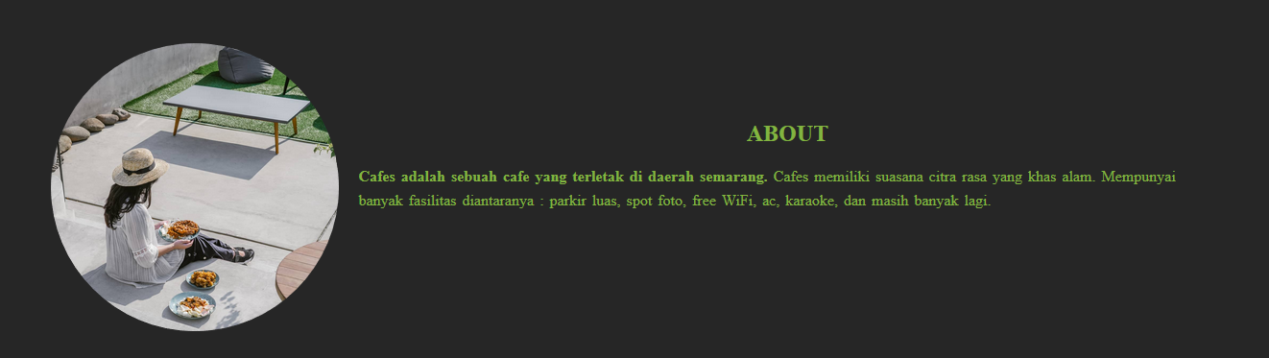

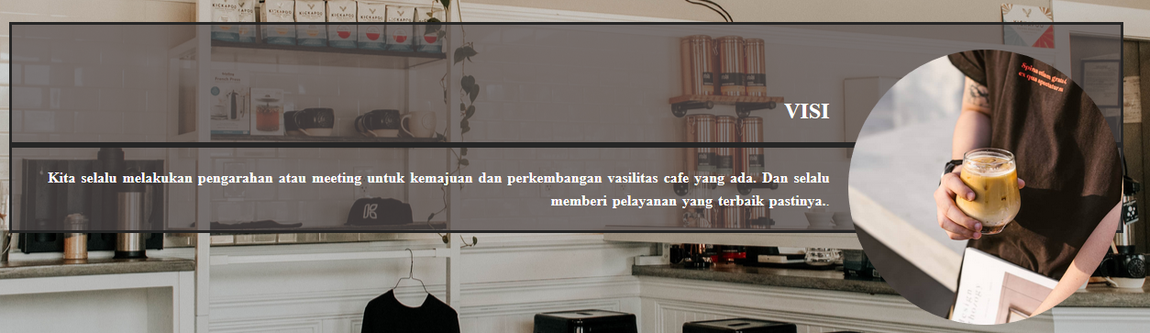

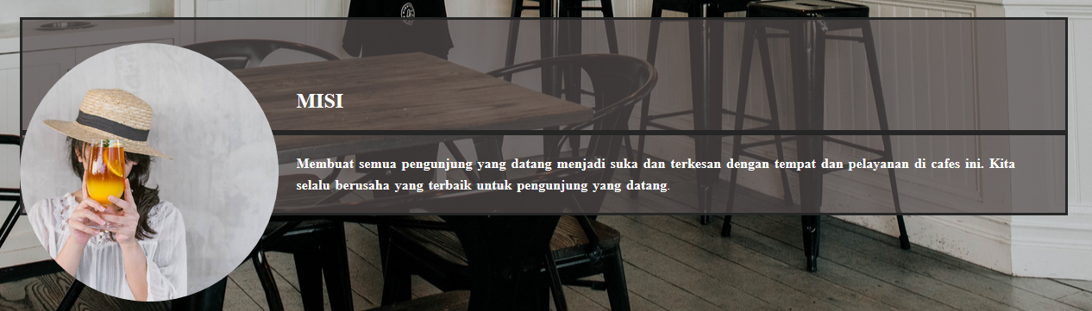

### CONTACT INFO

#### Address Email Telp. Hp

Jl. Sriwijaya [cafes@gmail.com](mailto:cafes@gmail.com) (024)1223456 087733123456

Implementasi dalam web nya:

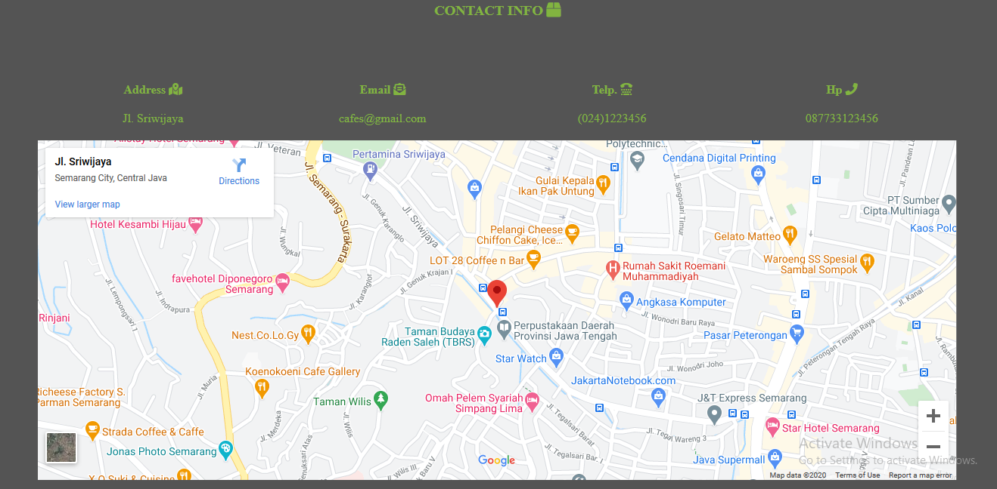

**Service**

WiFi Parking Area Photo Point AC Fasilities

Implementasi dalam web nya:

